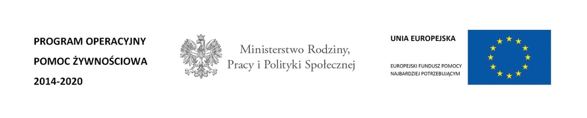
SPRAWOZDANIE Z DYSTRYBUCJI ARTYKUŁÓW SPOŻYWCZYCH

PODPROGRAM 2017

CZAS REALIZACJI : SIERPIEŃ 2017 R. – CZERWIEC 2018 R.

I. Pomocą żywnością objęliśmy 3.106 osób, w tym:
- 1.591 kobiet
- 1.515 mężczyzn
II. Wydaliśmy osobom potrzebującym:
- 13.800,00 kg groszku z marchewką
- 13.800,00 kg fasoli białej
- 6.144,00 kg koncentratu pomidorowego
- 3.780,00 kg buraczków wiórków
- 5.148,00 kg powideł śliwkowych
- 15.680,00 kg makaronu jajecznego
- 1.680,00 kg makaronu kukurydzianego bezglutenowego
- 13.600,00 kg ryżu białego
- 7.128,00 kg kaszy gryczanej
- 2.040,00 kg herbatników maślanych
- 24.480,00 l mleka UHT
- 8.500,00 kg sera podpuszczkowego dojrzewającego
- 10.368,00 kg szynki drobiowej
- 7.257,60 kg szynki wieprzowej mielonej
- 1.996,80 kg pasztetu wieprzowego
- 1.296,00 kg kabanosów wieprzowych
- 5.997,60 kg filetu z makreli w oleju
- 13.680,00 kg cukru białego
- 1.382,40 kg miodu nektarowego wielokwiatowego
- 13.770,00 l oleju rzepakowego
- 5.875,20 kg gulaszu wieprzowego z warzywami
Przekazaliśmy łącznie 14.160 paczek żywnościowych.

III. Wartość udzielonej pomocy wyniosła 880.947,93 zł.
IV. Dystrybucję w/w artykułów spożywczych prowadziły niżej wymienione zarządy terenowe PKPS:
L.p. | Zarząd terenowy PKPS | Ilość ogółem art. spożywczych przekazanych osobom potrzebującym | Liczba osób , którym przekazano art. spożywcze
1. | Zarząd Miejski PKPS  w Czarnkowie | 13.064,76 kg/l | 237
2. | Zarząd Powiatowy PKPS  w Gostyniu | 13.064,76 kg/l | 220
3. | Zarząd Miejsko-Gminny PKPS  w Grodzisku Wlkp. | 14.593,78 kg/l | 225
4. | Zarząd Miejsko-Gminny PKPS  w Kostrzynie | 12.081,26 kg/l | 200
5. | Zarząd Miejsko-Gminny PKPS  w Kórniku | 35.200,68 kg/l | 665
6. | Zarząd Miejsko-Gminny PKPS  w Nowym Mieście n/Wartą | 19.837,12 kg/l | 354
7. | Zarząd Miejsko-Gminny PKPS  w Sierakowie | 7.483,34 kg/l | 115
8. | Zarząd Miejsko-Gminny PKPS  w Swarzędzu | 19.837,12 kg/l | 350
9. | Zarząd Powiatowy PKPS w Turku | 25.002,80 kg/l | 440
10. | Zarząd Miejsko-Gminny PKPS  we Wronkach | 17.237,98 kg/l | 300
 | OGÓŁEM | 177.403,60 kg/l | 3.106
V. W Podprogramie 2017 realizowaliśmy działania towarzyszące mające na celu włączenie osób doświadczających deprywacji materialnej w funkcjonowanie społeczności lokalnej poprzez zajęcia aktywizujące. Ich realizacją przebiegała następująco:
Rodzaj działań | Liczba przeprowadzonych działań | Liczba osób objętych działaniem
Warsztaty ekonomiczne | 5 | 105
Warsztaty dietetyczne | 12 | 228
OGÓŁEM | 17 | 333

Szczegółowe informacje na temat przeprowadzonych działań towarzyszących znajdują się w zakładce FEAD zadania towarzyszące 2017 – inf. o zadaniach towarzyszących.

